**Прием заявлений о зачислении в государственные и муниципальные образовательные организации субъектов Российской Федерации, реализующие программы общего образования**

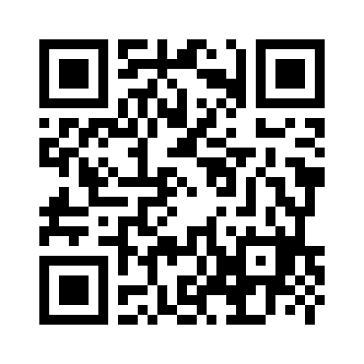

(запись в 1 класс) <https://gosuslugi.ru/600426/1>